臺中市立中港高中107學年度第1學期
教育部高中優質化子計畫A-2-1「校訂必修發展」計畫
中港高中校訂必修展望與規劃研習暨會議紀錄
執行單位 | 臺中市立中港高中
活動/研習名稱 | 校訂必修課程規畫工作坊
活動/研習日期 | 107年09月18日 時間12：00 至 15：00
活動/研習地點 | 中港高中教務處旁會議室
活動/研習講師 | 白穗儀主任
參與對象 | 中港高中特色課程教師專業學習社群
參與人數 | 實際參與人數：10人
會  議  紀  錄 | 1070918台灣大道會議紀錄  一、介紹新進夥伴  1.在尊信老師的邀請下，認真積極的林郁婷老師加入臺灣大道社群。林郁婷教師是高中生物代理教師，本身就是認真授課的教師，同時也積極地參與各項研習，對於臺灣大道特色課程很有興趣，因為她的課表與社群時間有衝突，目前在第五節、第八節都還有課程要授課，因此目前參與社群的完整性受到限制，下學期希望教學組可以協助安排授課的時間，讓郁婷老師可以完全的參與社群活動、研習。  2.郁婷老師目前希望可以獨立研發一門課程，但是在時程上本學期尚不足以完整開發，社群夥伴將給予支持，協助郁婷老師研發。  3.郁婷老師目前也積極投入臺灣大道課程觀課。  二、工作分配  本學期臺灣大道社群研習的紀錄分配如下：  日期 9/18 9/25 10/9 10/23 11/6 11/20 12/4 12/25  研習 自主 國楨師 自主 國楨師 自主 自主 國楨師 國楨師  紀錄者 曉菁 慧敏 保達 郁婷 豐隆 朝閔 尊信 偉兆  三、自主研習內容  1.今年度內聘教師為12節，依據分配授課。  2.本年度優質化經費有材料費，授課教師依據課程需求提出申請。  3.目前完整的教材有4本，請尚未整理好教材的夥伴趕緊加快腳步。  4.校訂必修在108年實施的時候，若依照目前開課的模式，亦即是所有課程皆上線開放選修，本身教師群的人目無法滿足學生的需求，事實上也沒有到這麼多的課程可以供學生選。  穗儀主任的建議：  開課學期 高一上 高三上 高三下  開課教師群 尊信、保達（曉菁）、偉兆 朝閔、慧敏（美樺）、宗毅 全部  分組(班)方式 1-3、4-6 A、B 1-6  5.試舉自主學習為例，一樣也會遇到教師數不足和鐘點費的問題，這些問題都尚未解決，還在討論。臺灣大道社群相較於其他社群來說，其他社群僅以研發一門課為目標，但是臺灣大道是多門研發的課程，大家真的辛苦了，也很有成就。  6.上學期的社群在自主研習時間大家已經進行觀議課的部分，本學年尚可提升課程的精緻度。  四、教授指導主題  感謝國禎教授對我們的指導，穩健的使臺灣大道社群可以順利的完成各個階段的任務。未來這學年我們還需仰賴老師在專業上的指導，使得中港高中的校本特色課程，可以更符合課綱精神與學生需求。  國楨老師建議我們可以針對課程內容來精進（教學策略、多元評量、核心素養...）、及其課程內容來做觀議課。  五、臨時動議  1.對於素養導向的課程設計，對於社群夥伴來說是較為抽象的概念，可以思索在「素養導向」上，大家課程上的提升。  2.社群的瓶頸就是教師的人力不足，以三學分的開課方式，以目前的人力無法滿足學生的需求。可能解套的方式有：找新的人力來支援、將教材紙本製作出來、降低學分數、未開課之夥伴加開課程、愛台中開兩個班。不過校訂必修的內容，也請各位夥伴在課程設計上，須考量到通識性、跨領域、不可綁學科，較少的學科取向內容，可以讓更多的夥伴上課和支援，不要有不可替代性。
辦理活動照片
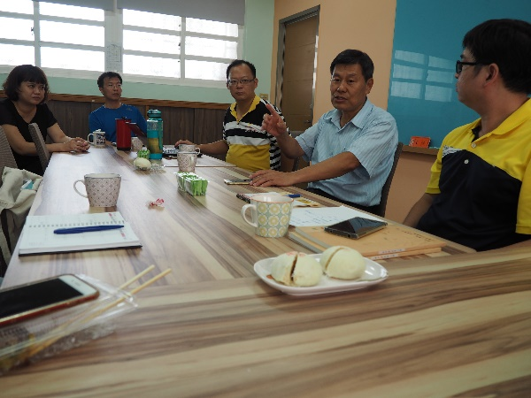 |  | 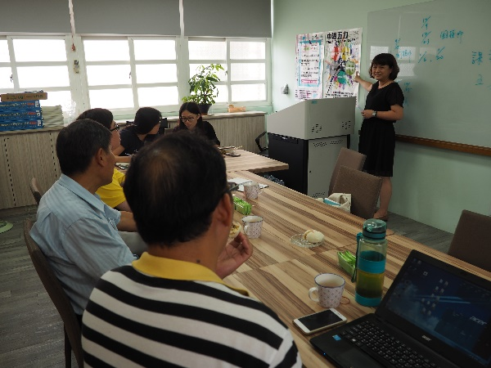
校長指導臺灣大道社群本學期可努力的方向 |  | 白主任講述課程規劃與學校願景
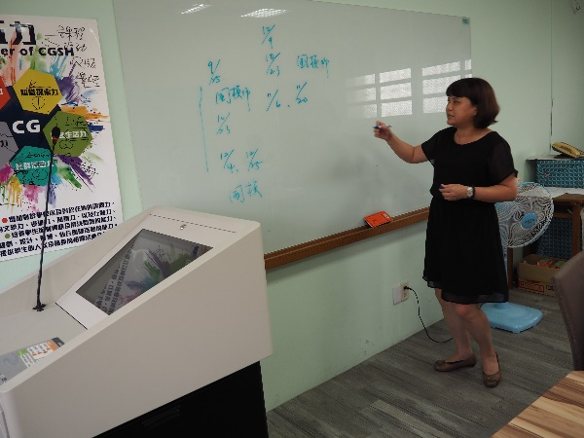 |  | 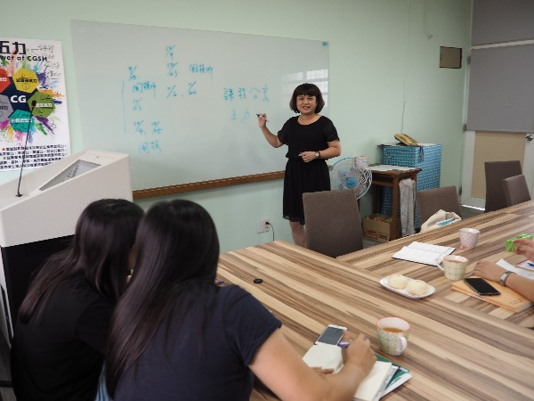
社群的任務與本學期研習規劃 |  | 白主任講述校訂必修開課規劃
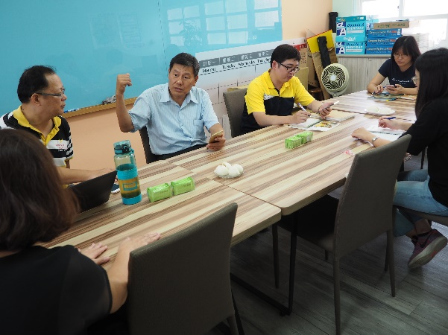 |  | 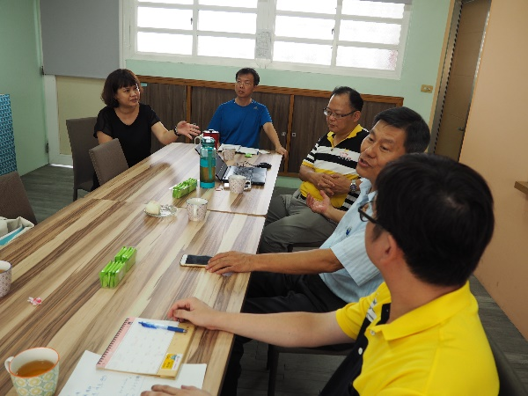
校長盤點校訂特色課程  除現有課程，還可開發那些課程 |  | 群長總結此次會議結論

